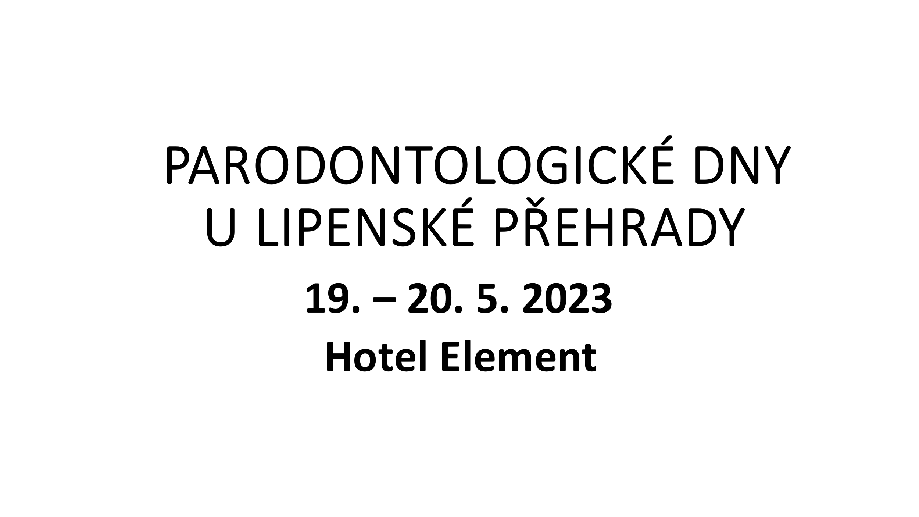
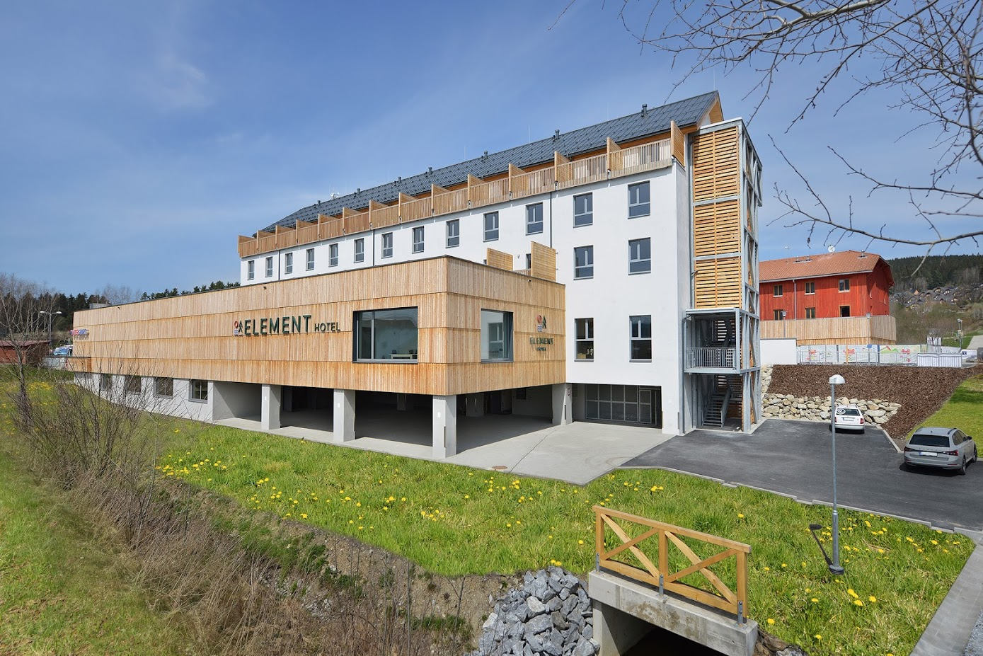

P R O G R A M

Pátek 19. 5. 2023
Dr. Alberto Fonzar, Italie, Udine:
Dlouhodobý koncept ošetřování parodontologických pacientů při agresivní formě Parodontitis. Srovnání dlouhodobé stability implantátů u pacientů s Parodontitis.

Dr. Markéta Janovská, 1. LF UK VFN Praha:
Slizniční onemocnění dutiny ústní. Orální medicína v USA

Dr. Jan Streblov, Praha:
Interdisciplinární spolupráce v Parodontologii a Implantologii

Sobota 20. 5. 2023
Dr. Ladislav Korábek:
Novinky v Parodontologii

Doc. Pavel Poleník :
Parodontologie bez skalpelu

Doc. Lukáš Hauer:
Komplikace při dg. a terapii pacientů s bisfosfonáty ve stomatologii. Prekancerozy.

TĚŠÍME SE NA VÁS - NA LIPNĚ

